律师资源类网站

1. <http://www.9ask.cn/>

中顾法律网，专业优质的法律服务平台。

页面主要功能有：

法律问题咨询发布；提交之后选择律师服务方式并付费；信息发布成功。

发布页面：

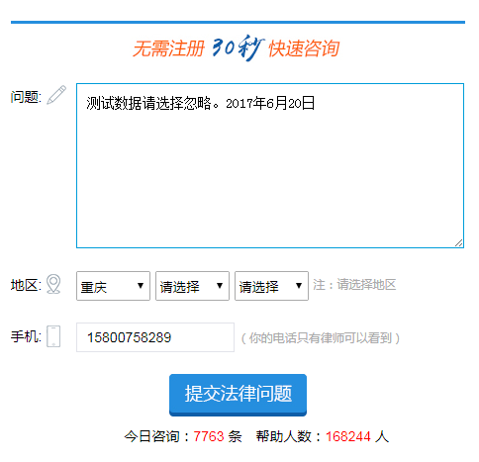

选择服务与费用介绍页面：

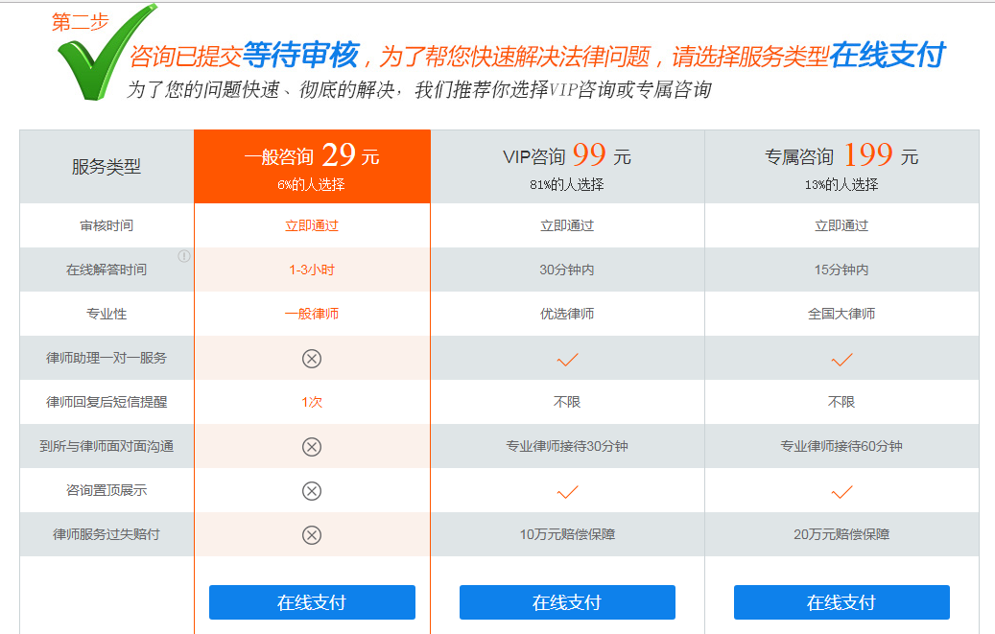

本质上就是一种付费法律咨询网站。

网站信息：

版权所有：济南中顾法商网络科技股份有限公司 国家信息产业部备案 鲁ICP备12021926号 【济南市公安局网警支队备案：37010009000020】  
公司地址：山东省济南市高新区新泺大街1166号奥盛大厦3号楼16层

1. <http://www.ilvdo.com/>

律兜网

提供了网页版及移动客户端；

提供了用户版和律师版；

提供了个人咨询及委托及企业用户委托；

提供了咨询和案件委托；

菜单如：



法律问题咨询图片：

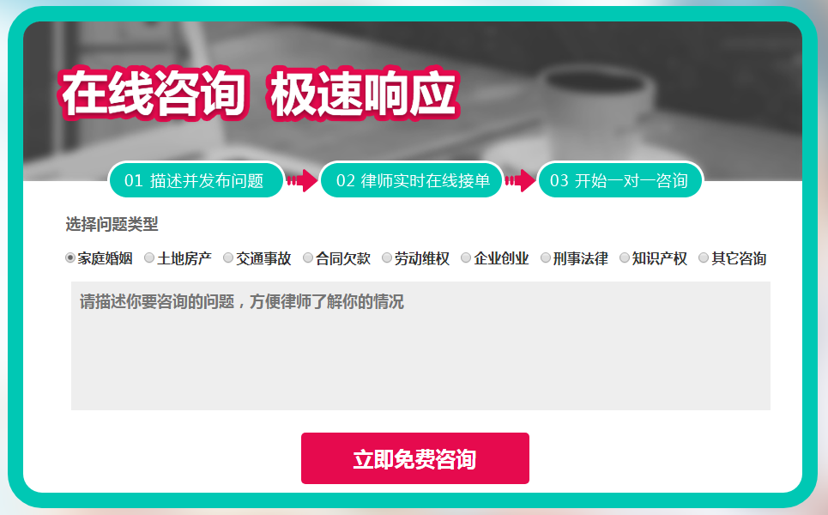

点击咨询之后直接弹出了如QQ一样的对话框：

图片是律师接单之后的结果，在暂时未接单的情况下有点像滴滴打车一样，有等待时间，有当前在线满足要求的律师人数。律师接单之后出现对话框，对话即开始，右边显示律师的基本信息。

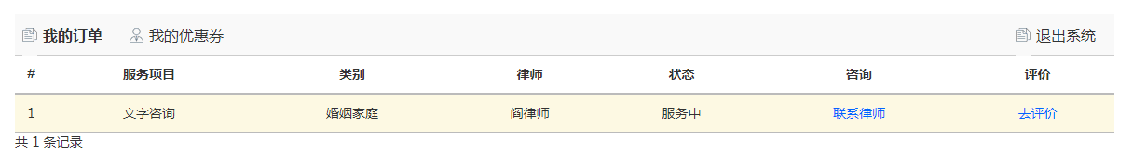如果是注册用户，可以在登陆的首页看到：

律师的客户端截图：

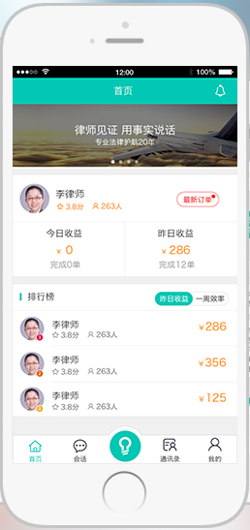

网页版案件委托截图：

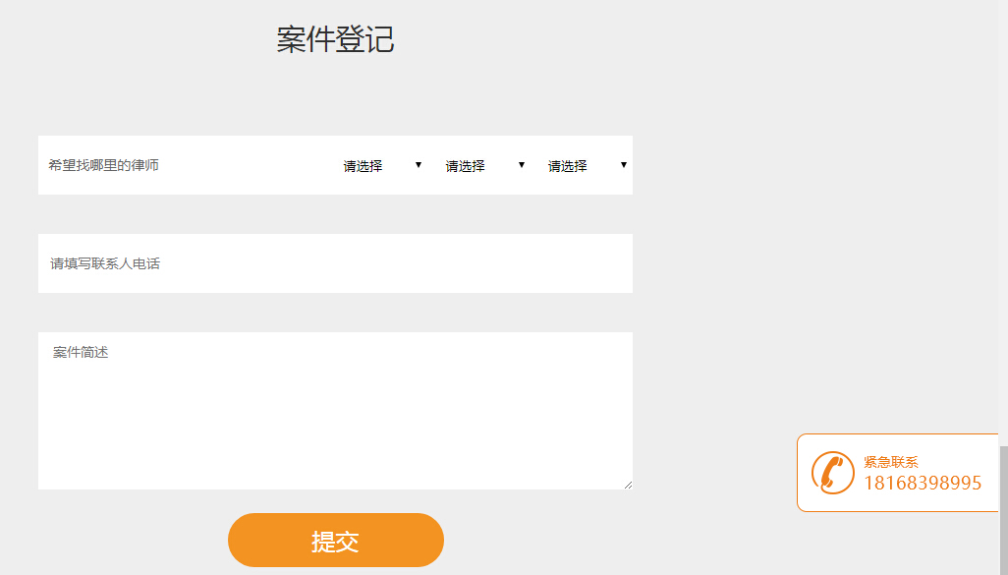

是一个类似于滴滴打车结合了网页和移动端的法律案件发布，法律案件抢单系统。

1. [www.110.com](http://www.110.com)

110法律咨询网

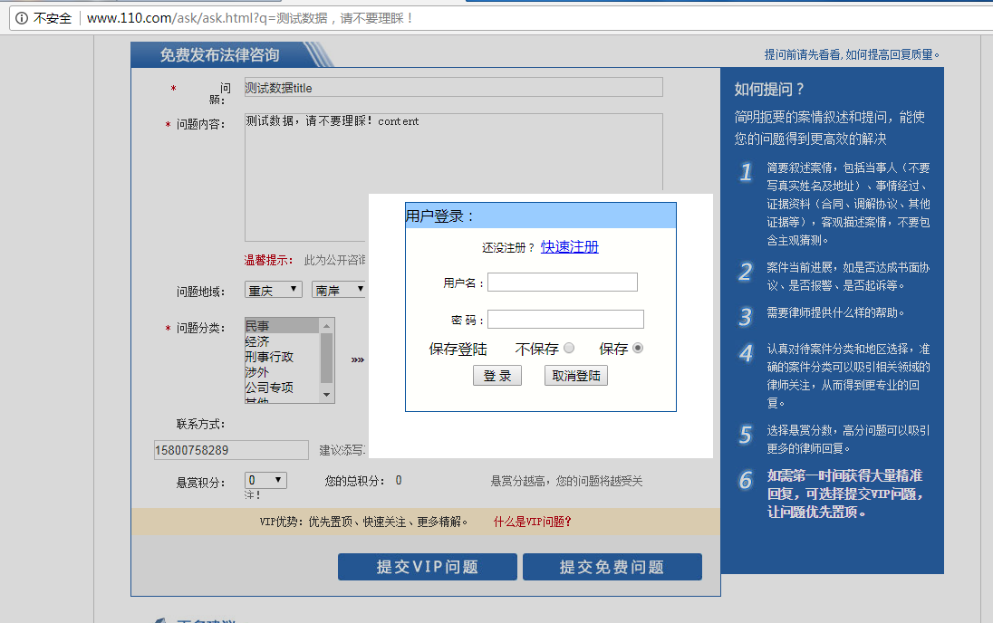咨询问题的截图：

1. http://www.lvban365.com/

律伴网

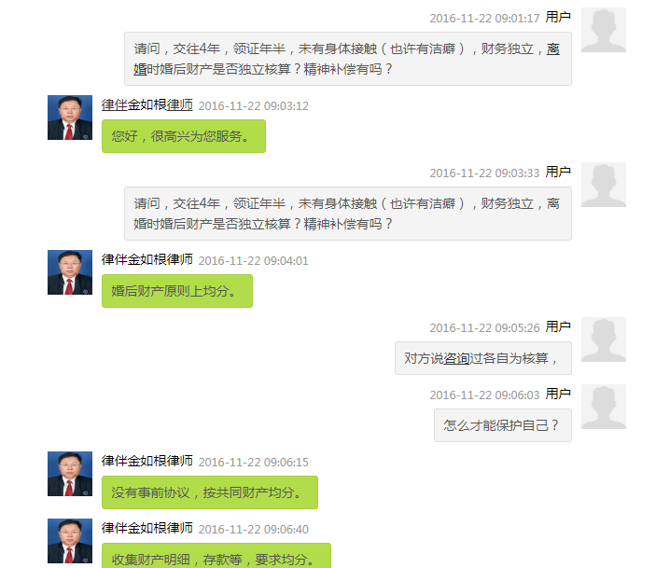能查看到咨询的具体内容，隐去了咨询人信息，暴露出律师信息显示了律师与当事人不断互动聊天的内容。截图如下：

1. 赢了网

<http://www.yingle.com>

其咨询及回复页面

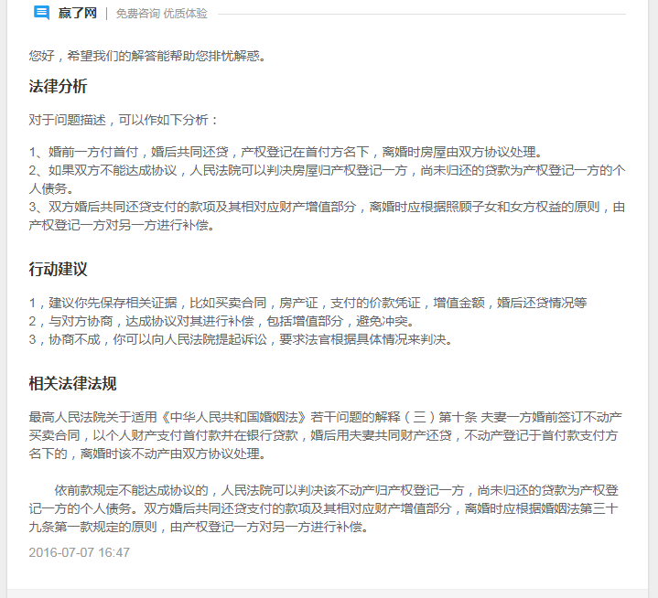

其中关于评价部分：

目前的衡量指标只有感谢。在感谢中会与付费：

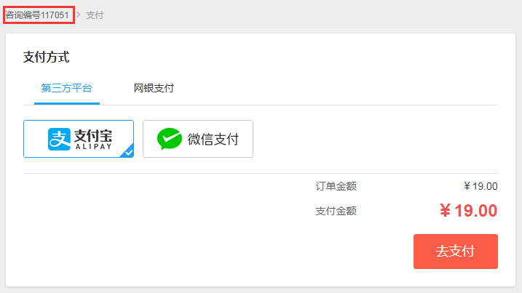

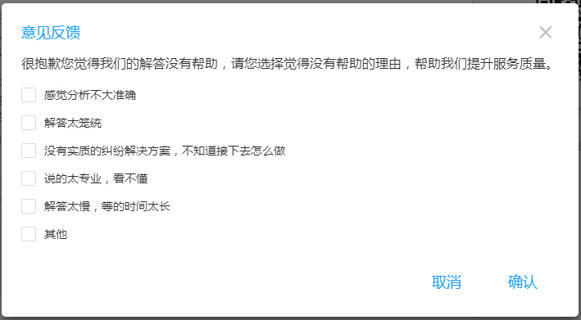没有帮助会提供反馈的内容：

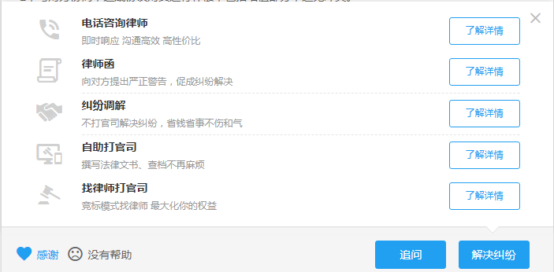在后续的解决纠纷里面，增加了几种行动层面的措施：